Для блокировки аккаунтов необходимо создать таблицу Bans

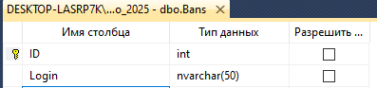

Логин связан с логином у таблицы Users. Не забудьте задать в свойствах связи каскадное удаление

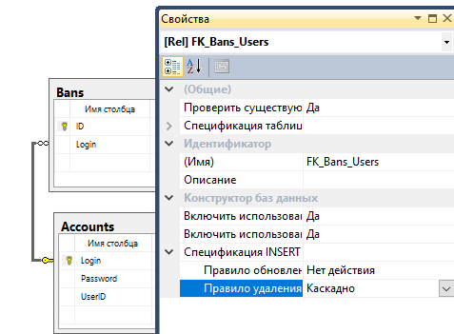

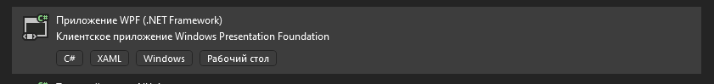

Для начало создадим папку для хранения классов

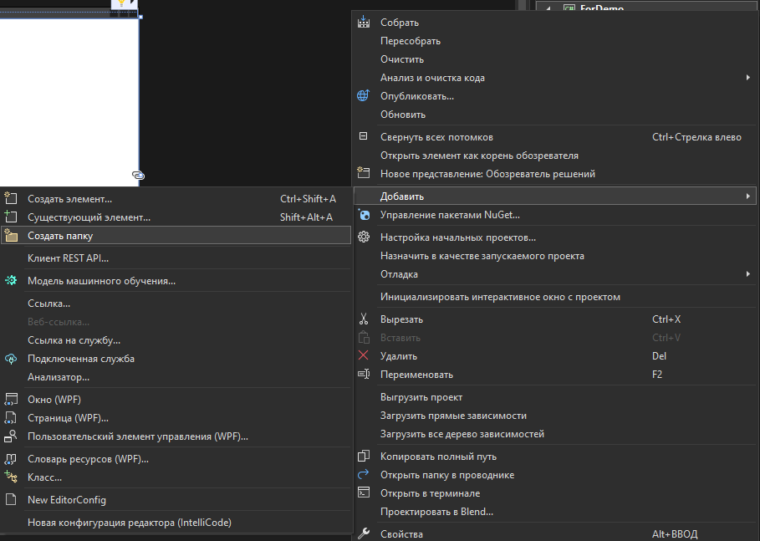

И в ней класс Manager для взаимодействия с фреймом

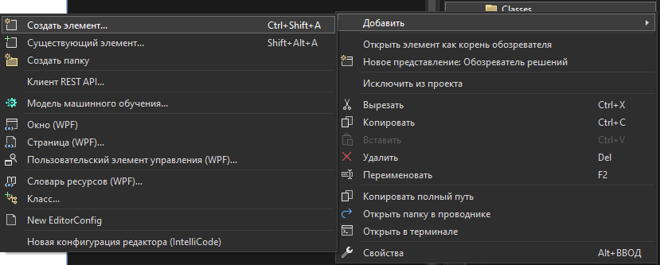

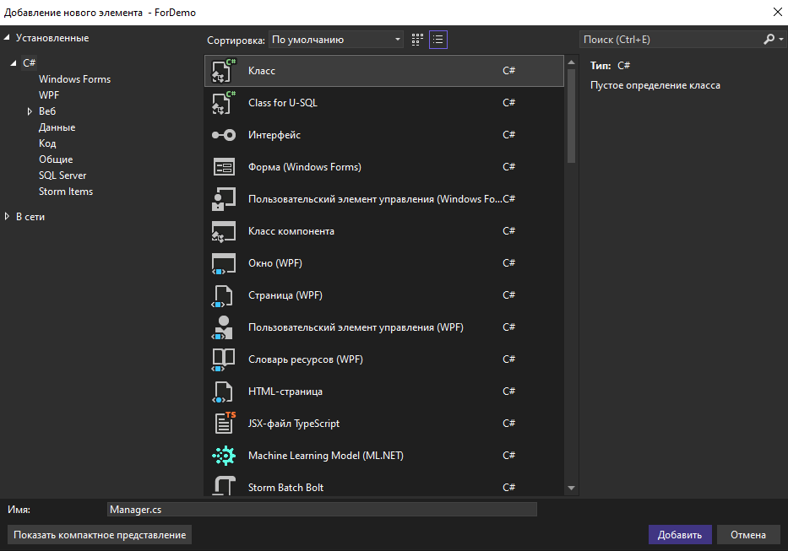

И определим в нем фрейм 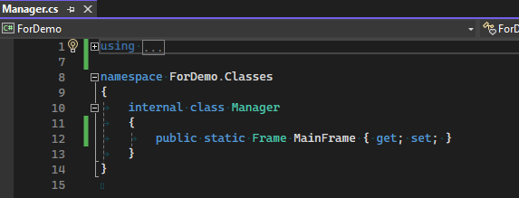

Также привяжем нашу БД 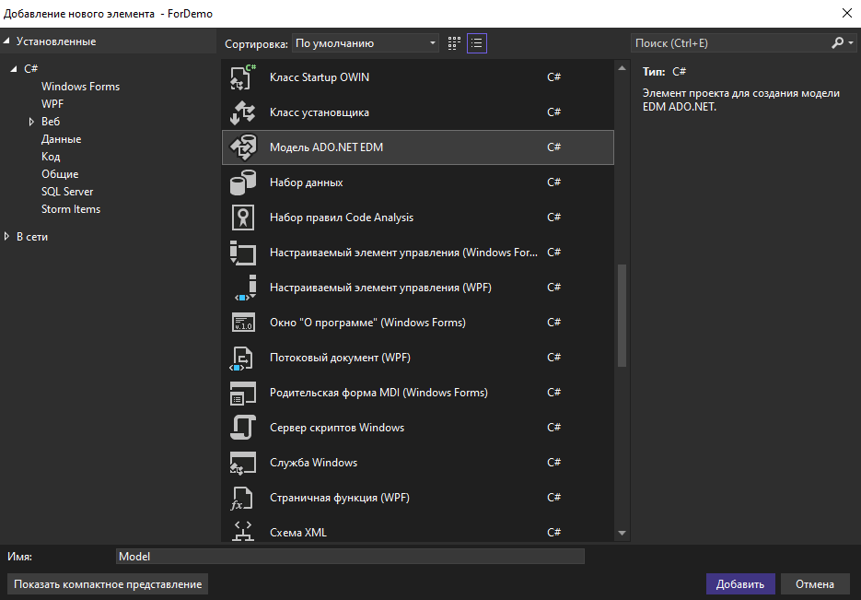

Жмем далее

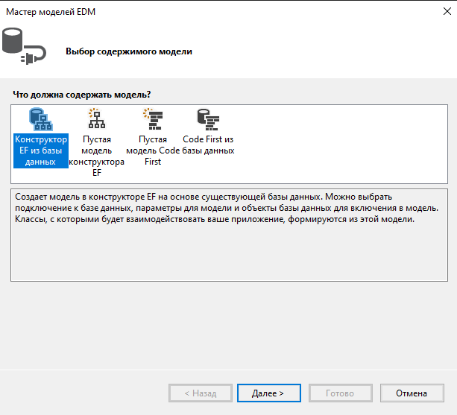

И создаем необходимое соединение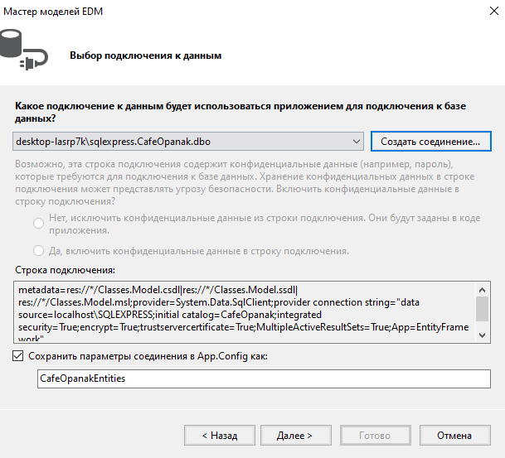

Вводим имя сервера, ставим галочку на пункте «Сертификат сервера» и вводим имя БД

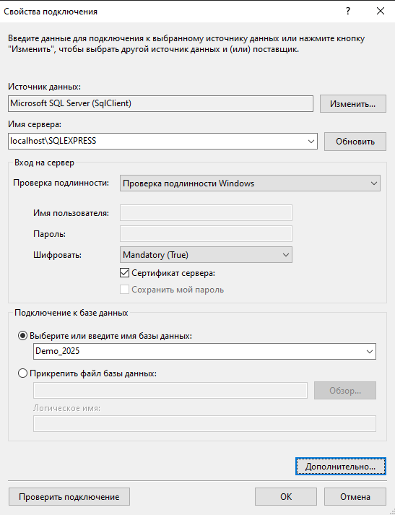

Имя сервера можно посмотреть при запуске SQL сервера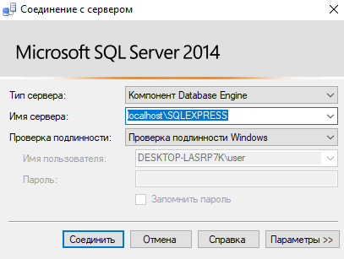

Ставим галочку на пункте «Таблицы» и нажимаем готово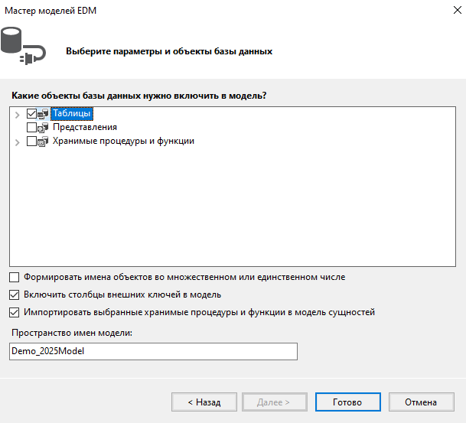

Теперь создадим класс AppConnect для взаимодействия с БД 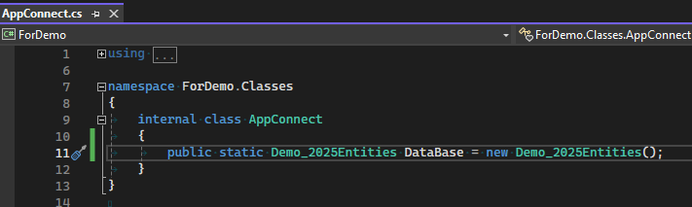

Создадим 3 страницы: AutorizationPage, ClientPage и EmplpoyeePage 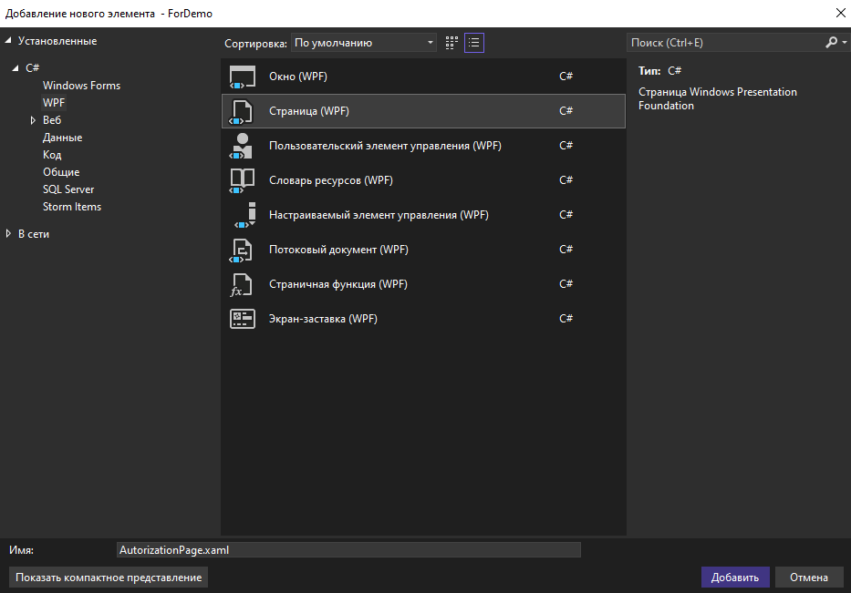

Определим Frame в MainWindows.xaml и скроем у него кнопки навигации и увеличим размер MainWindows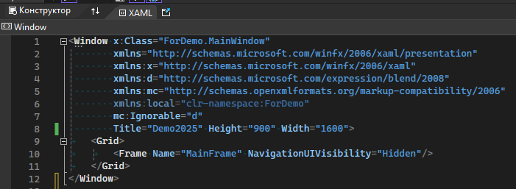

И привяжем его к классу Manager в MainWindows.xaml.cs, и установим в нем страницу AutorizationPage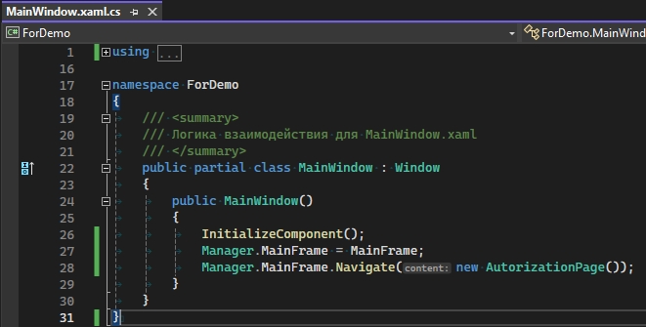

Теперь перейдем к AutorizationPage и пропишем в ней интерфейс и код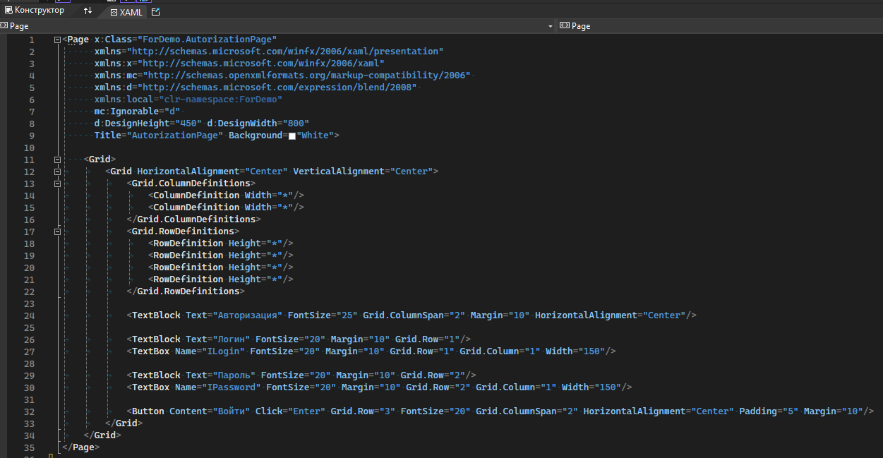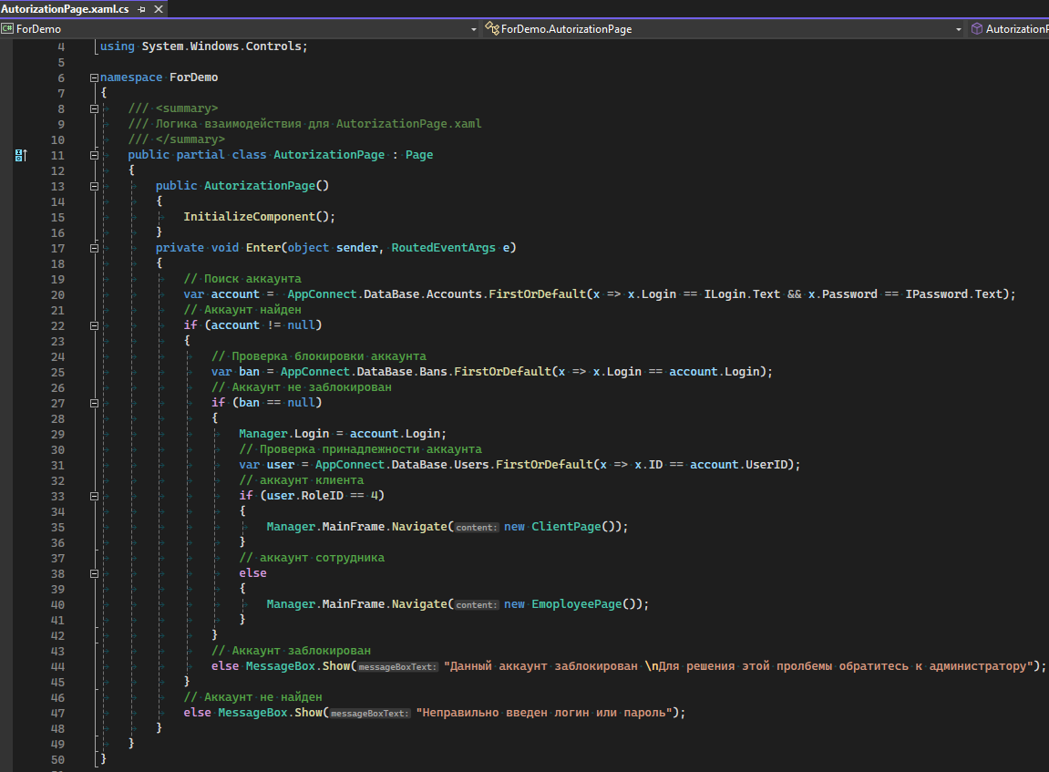

Для функции смена пароля создадим окно PasswordChengerWindow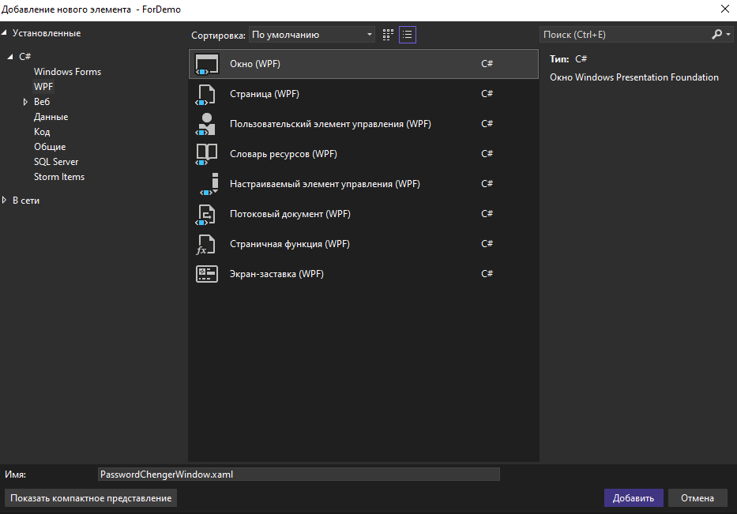

И пропишем в CleintPage интерфейс и код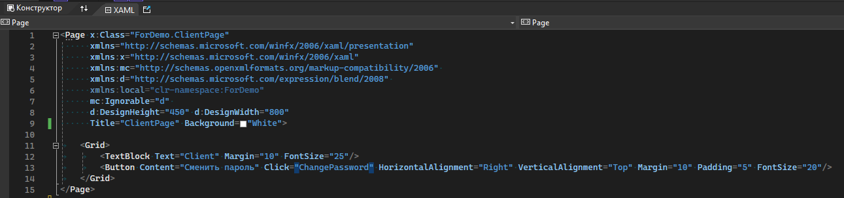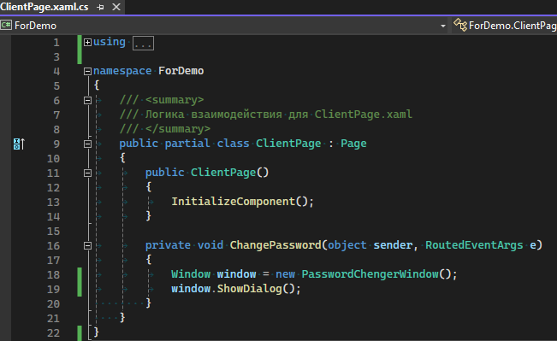

Для определения логина аккаунта при смене пароля мы будем использовать переменную Login, которую будем хранить в классе Manager и получать в AutorizationPage. Также для блокировки аккаунта после 3 раз неверного введения пароля мы будем использовать переменную CountFail в том же классе

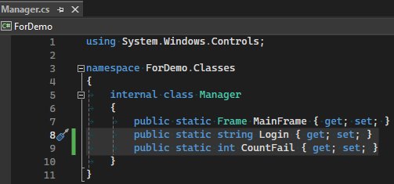

Теперь перейдем к написанию интерфейса и кода для PasswordChangerWindow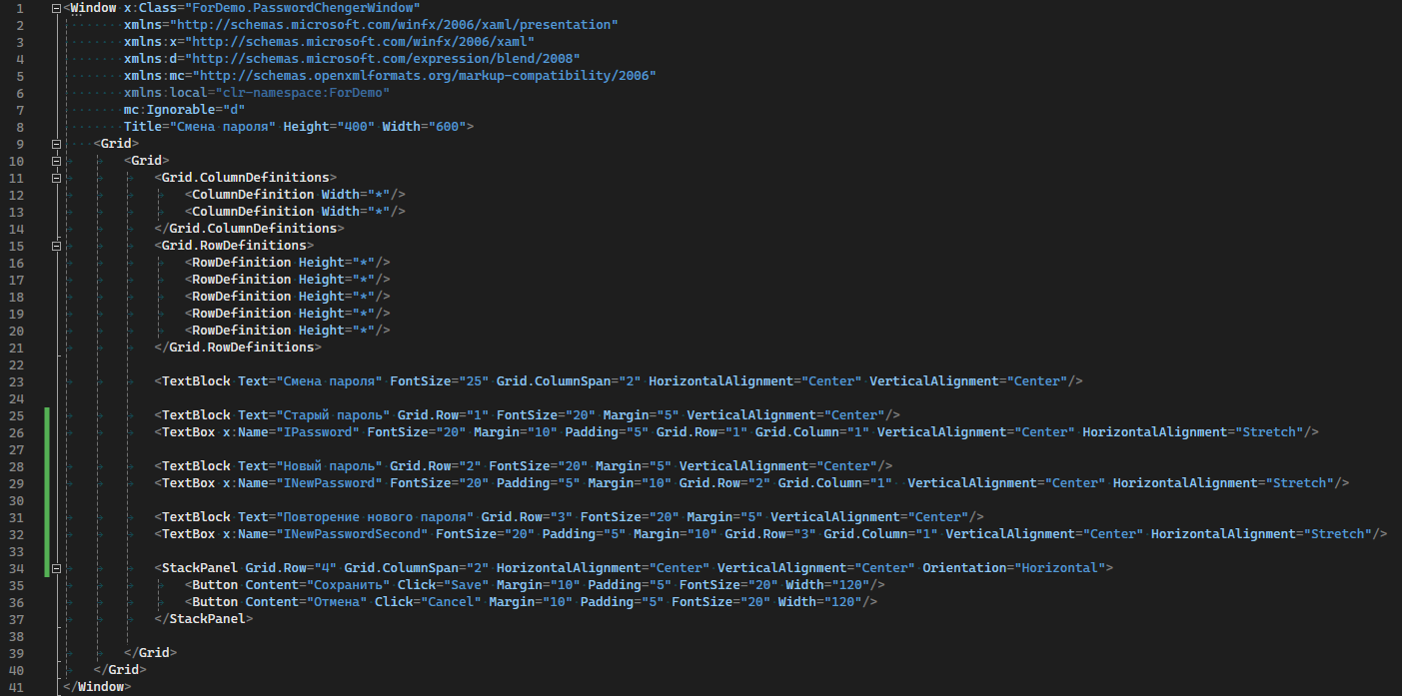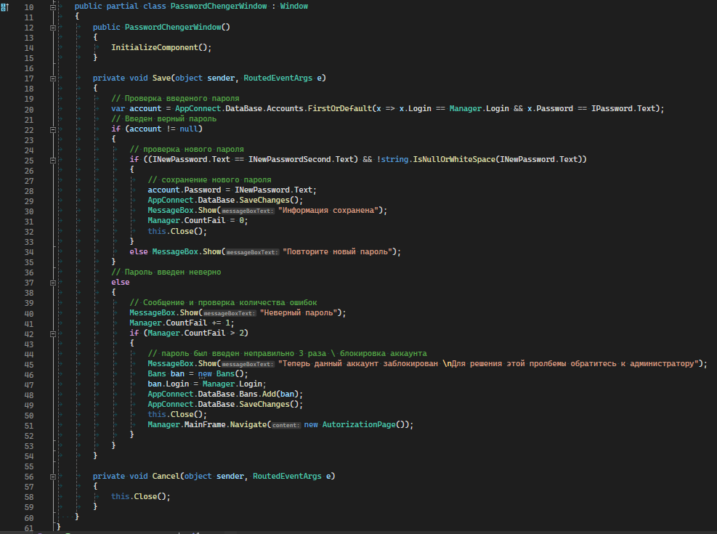

Для отображения данных в списке сотрудников мы будем использовать специальный класс AccountVH 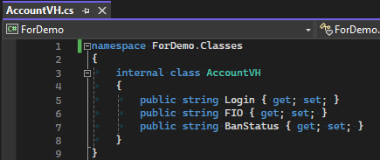

Теперь перейдем к странице EmployeePage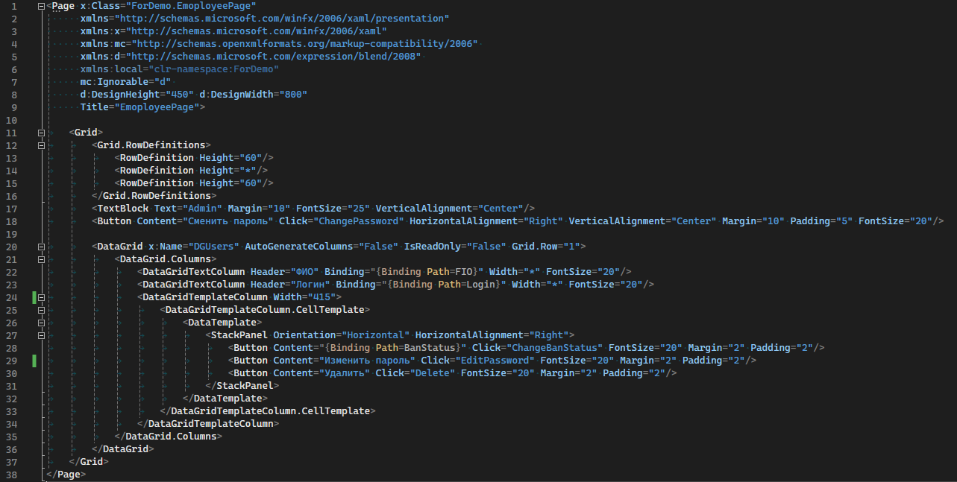

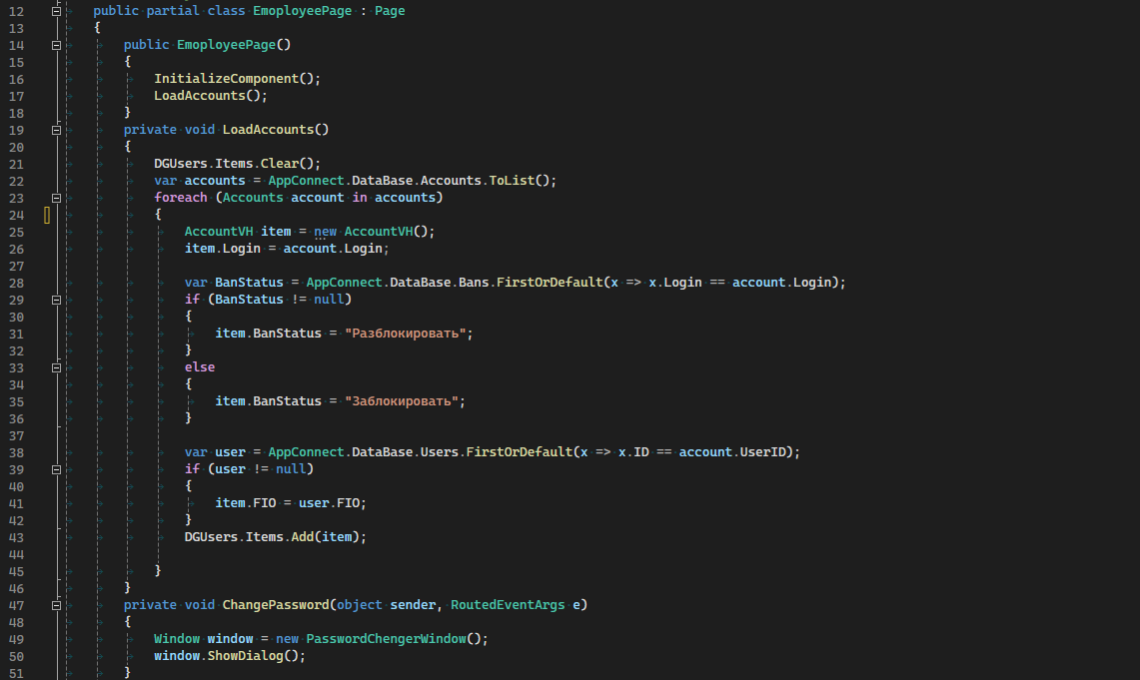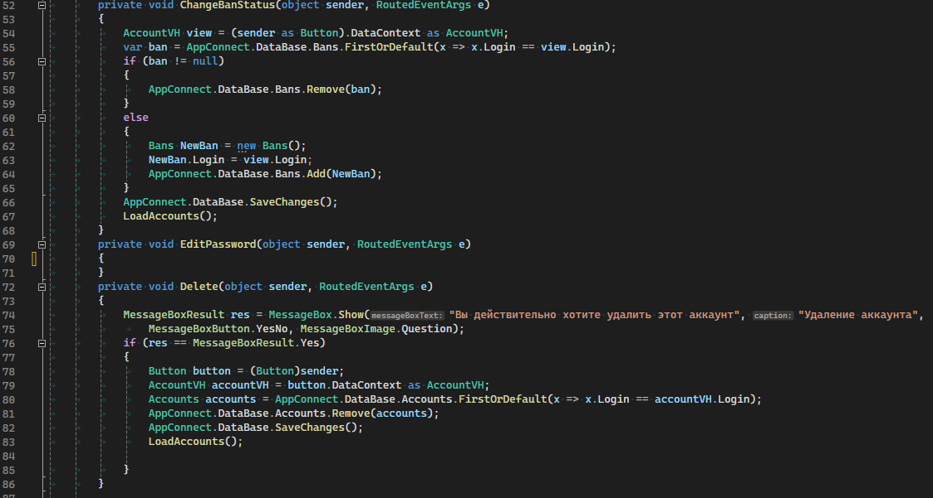

Для функции изменение пароля создадим новое окно UserPasswordWindow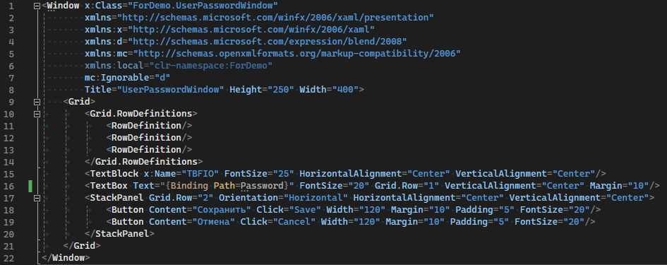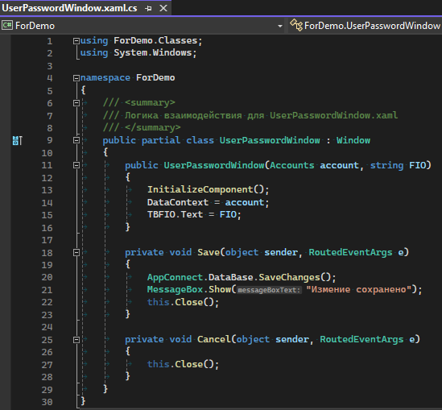

Теперь на странице EmployeePage добавим переход на новое окно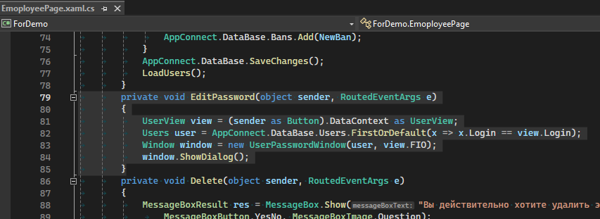

Также добавим пару строк в функцию LoadUsers, чтобы администратор не мог заблокировать или удалить самого себя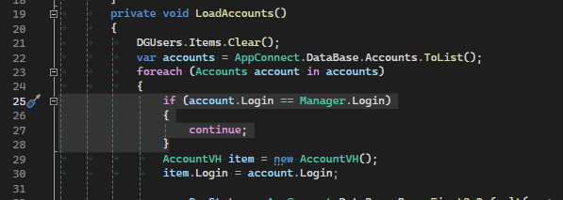

Теперь перейдем к функции создания нового аккаунта

Для этого создадим новую страницу NewUserPage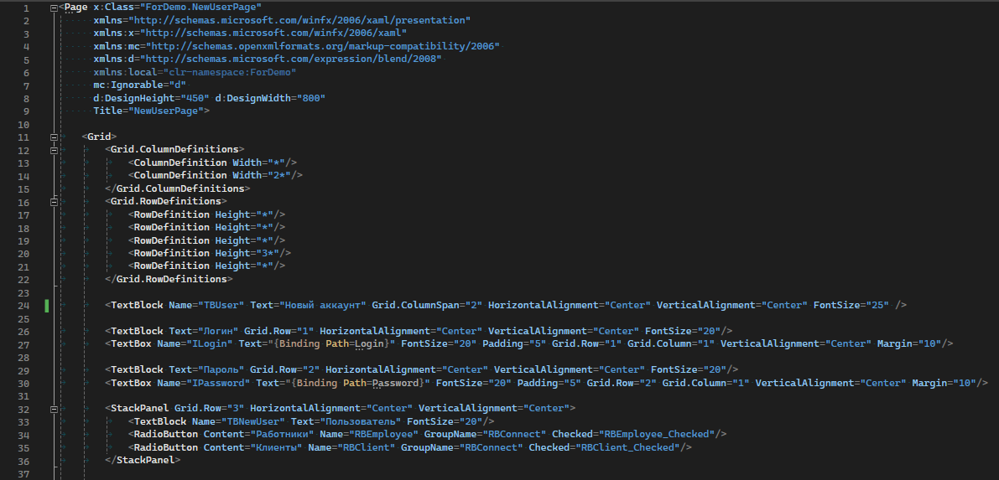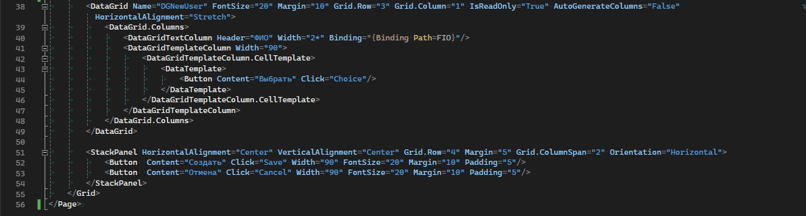

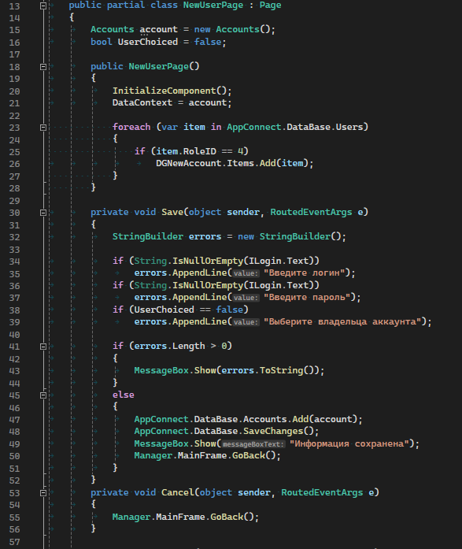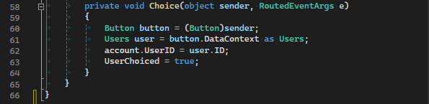

И пропишем переход на эту страницу в EmployeePage 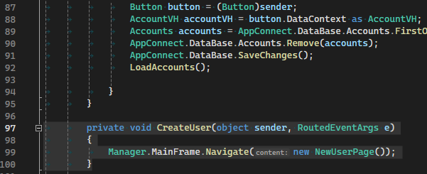

И для обновления таблицы с аккаунтами пропишем и определим функцию Page_IsVisibleChanged